BORRADOR

TÍTULO DE TESIS: Procesamiento del Lenguaje Natural en Salud Mental: Extracción de prescripciones y modelo de análisis de sentimiento en consultas psiquiátricas de pacientes con diagnóstico de depresión en el sistema público de salud público en Paraguay

AUTOR: Andrea Aguilera

PROGRAMA: Maestría en Ciencia de Datos

INSTITUCIÓN: Universidad Comunera (UCOM)
Índice
Marco Teórico 3
Salud Mental 3
¿Qué es la depresión? 3
Consecuencias clínicas y sociales 3
Adherencia al tratamiento 4
Impacto clínico y social de la no adherencia 4
Causas de falta de adherencia 4
Factores que favorecen la adherencia al tratamiento 5
Salud Mental y Depresión en Paraguay 5
Políticas Públicas y Marco Legal en Paraguay 6
Procesamiento del Lenguaje Natural (PLN) 7
Introducción al PLN 7
Relevancia del PLN en salud mental 7
Modelos y técnicas de PLN aplicadas en salud mental 8
Aplicaciones destacadas 9
Marco Metodológico 9
Diseño del estudio y objetivos 9
Justificación de corpus acotado 10
Fundamentación de la metodología 10
Objetivo 1: Extracción de medicación/dosis/esquema 10
Objetivo operativo y alcance 11
Segmentación de PLAN y normalización mínima 11
Léxico farmacológico y alias 11
Detección de medicamentos 11
Partición en ítems del PLAN y robustez OCR 12
Extracción de atributos posológicos 12
Enlace medicamento↔atributos y normalización 12
Consolidación en Pandas 12
Cobertura 12
Reproducibilidad 12
Objetivo 2: Análisis de Sentimiento 13
Conjunto de datos y variables 13
Normalización y control de calidad del rótulo clínico 13
Limpieza lingüística orientada a sentimiento 13
Modelos y configuración 14
Objetivo general de la evaluación 14
Resultados Obtenidos 15
Interpretación 15
Auto-tune del clasificador 16
Objetivo 16
Diseño experimental: partición por paciente 16
Representación del texto y construcción de las características 17
Clasificador base y ponderación de clases 18
Calibración de probabilidades 19
Umbrales y reglas de decisión (Etapa A) 19
Resultados Obtenidos en la Etapa A 19
Optimización asimétrica posterior (Etapa B) 20
Resultados Obtenidos en la Etapa B 21
Resultados y discusión: límite PR del modelo y verificador de 2ª etapa 21
Resumen operativo y reproducibilidad 22
Aspectos éticos y de privacidad 22
Limitaciones 22
Bibliografía 23

Marco Teórico

Salud Mental
La Organización Mundial de la Salud (OMS) define la salud mental como “un estado de bienestar en el cual el individuo es consciente de sus propias capacidades, puede afrontar las tensiones normales de la vida, trabajar de forma productiva y contribuir a su comunidad” (Organización Mundial de la Salud, 2004). Esta definición pone de relieve no solo la ausencia de enfermedad, sino también la capacidad de funcionar de manera plena en distintos ámbitos de la vida. En este marco, la salud mental se concibe como un componente esencial del bienestar general de las personas, con implicancias directas en su calidad de vida, vínculos sociales y desempeño laboral.

¿Qué es la depresión?
La depresión, también conocida como trastorno depresivo mayor, es un trastorno del estado de ánimo que impacta de forma significativa el bienestar emocional, cognitivo y físico del individuo. De acuerdo con el Manual Diagnóstico y Estadístico de los Trastornos Mentales (DSM-5), se diagnostica cuando una persona experimenta durante al menos dos semanas un estado de ánimo deprimido o una pérdida notable de interés o placer en casi todas las actividades, junto con al menos otros síntomas como:
- Alteraciones en el apetito o el sueño
- Fatiga o pérdida de energía
- Sentimientos de culpa o inutilidad
- Dificultad para concentrarse
- Pensamientos recurrentes de muerte o suicidio
Estos síntomas deben representar un cambio respecto al funcionamiento previo del individuo y causar un malestar clínicamente significativo o un deterioro funcional en diversas áreas de la vida (American Psychiatric Association, 2013). Comprender la depresión desde una perspectiva clínica permite no solo identificar sus síntomas, sino también dimensionar el profundo impacto que esta enfermedad puede tener en la vida de quienes la padecen.

Consecuencias clínicas y sociales
La depresión es considerada una de las principales causas de discapacidad en el mundo, debido tanto a su elevada prevalencia como a su profundo impacto sobre la calidad de vida. Según la Organización Mundial de la Salud, afecta aproximadamente al 5 % de los adultos a nivel global. En Paraguay, un estudio reciente confirma que la depresión, junto con la ansiedad y el estrés, constituye uno de los trastornos mentales más prevalentes en la población adulta durante la etapa post-pandemia (Rolón Sánchez et al., 2024).
Los efectos de la depresión van más allá de los síntomas clínicos: interfieren en el desempeño social, académico, familiar y laboral, generando aislamiento, dificultades en las relaciones interpersonales y un mayor uso de servicios de salud. Además, cuando la condición no es tratada adecuadamente, puede evolucionar hacia formas más graves, como la depresión resistente al tratamiento (TRD), que afecta a un subgrupo de pacientes que no responden a múltiples intervenciones terapéuticas.
Según Dougherty et al. (2023), los pacientes con TRD enfrentan consecuencias más severas, como:
- Mayor riesgo de deterioro cognitivo y social
- Peor calidad de vida
- Mayor incidencia de comorbilidades médicas (como enfermedades cardiovasculares)
- Mayor riesgo de suicidio
- Carga significativa para cuidadores
Frente a estas consecuencias, el tratamiento oportuno y sostenido adquiere un rol fundamental. Sin embargo, numerosos estudios indican que una proporción significativa de pacientes con depresión no mantiene una adherencia adecuada al tratamiento prescrito, lo cual limita la efectividad de las intervenciones. Por ello, a continuación, se analiza en profundidad el concepto de adherencia y su relevancia clínica y social.

Adherencia al tratamiento
La adherencia al tratamiento, especialmente en el contexto de los trastornos depresivos, se refiere al grado en que el comportamiento del paciente coincide con las indicaciones acordadas con el profesional de la salud. Según González de León et al. (2022), este proceso comprende tres fases cuantificables: iniciación (cuando el paciente toma la primera dosis), implementación (seguimiento del régimen prescrito) y descontinuación (cuando interrumpe el tratamiento).
Por su parte, Laranjeira et al. (2023) amplían la definición al considerar la adherencia como un conjunto de habilidades orientadas a la recuperación, que implican autoconciencia, conocimiento, autocontrol y autosuficiencia para alcanzar y mantener niveles óptimos de salud y bienestar.

Impacto clínico y social de la no adherencia
La falta de adherencia conlleva consecuencias significativas tanto clínicas como sociales. Está asociada con mayores tasas de recaídas, hospitalizaciones, empeoramiento de los síntomas, menor efectividad terapéutica y un mayor uso de los servicios de salud (González de León et al., 2022; Mishra et al., 2025).
Laranjeira et al. (2023) advierten que también puede derivar en errores diagnósticos, necesidad de tratamientos más complejos, mayor riesgo de suicidio y deterioro general de la calidad de vida. En la misma línea, Torres Saldaña et al. (2019) destacan que incrementa la tasa de ingresos hospitalarios y de suicidios, afectando negativamente el pronóstico de la enfermedad.

Causas de falta de adherencia
Diversos factores pueden explicar la falta de adherencia al tratamiento en pacientes con depresión. Bottacin et al. (2024) enumeran entre los más comunes: desconfianza, creencias personales, olvido, efectos adversos, miedo, calidad del vínculo paciente-profesional, y factores culturales, socioeconómicos y demográficos. A ello se suma el hecho de que muchos pacientes no comunican abiertamente sus dificultades con la medicación, lo que complica aún más la detección del problema por parte de los profesionales.

Factores que favorecen la adherencia al tratamiento
La literatura identifica diversos elementos que pueden favorecer la adherencia al tratamiento en pacientes con depresión. Bottacin et al. (2024) destacan la capacidad de diferenciar emociones, la confianza en la necesidad del tratamiento, la reducción de preocupaciones y una relación de confianza con el profesional sanitario como factores decisivos para la continuidad terapéutica.
De manera complementaria, González de León et al. (2022) y Torres Saldaña et al. (2019) coinciden en señalar la influencia de variables como la edad —con menor adherencia observada en pacientes menores de 40 años—, las experiencias previas con el tratamiento, la percepción y creencias sobre los efectos de la medicación, el tipo de episodio depresivo (primero vs. recurrente) y la calidad de la relación con el profesional tratante.
Por su parte, Mishra et al. (2025) evidencian que la educación personalizada del paciente, desarrollada en sesiones conjuntas entre farmacéutico clínico y psiquiatra, mejora significativamente la adherencia. Estas intervenciones incluyeron información sobre la enfermedad, los medicamentos, los posibles efectos secundarios y la importancia de mantener el régimen terapéutico, con resultados positivos tanto en la calidad de vida como en la adherencia en comparación con un grupo control.
Finalmente, Laranjeira et al. (2023) proponen un enfoque sistémico, donde factores del microsistema (apoyo social y relación con el equipo de salud), del exosistema (estructura y organización del sistema sanitario) y del macrosistema (valores y creencias culturales) influyen directamente en la conducta del paciente. Subrayan la importancia de una comunicación efectiva, la adaptación del tratamiento a las necesidades individuales y el fortalecimiento de competencias en técnicas motivacionales y de empoderamiento como estrategias clave para mejorar la adherencia.
Si bien se identifican múltiples factores que pueden mejorar la adherencia al tratamiento, es esencial contextualizar estos hallazgos en el escenario nacional. En Paraguay, la depresión representa una de las principales causas de consulta en los servicios de salud mental, lo que plantea desafíos importantes para el sistema sanitario.

Salud Mental y Depresión en Paraguay
La salud mental representa una dimensión crítica dentro del sistema de salud paraguayo, tanto por su impacto en la calidad de vida de la población como por la creciente demanda asistencial que genera. Entre los distintos trastornos mentales atendidos en la red pública de salud, los cuadros depresivos destacan por su alta recurrencia y tendencia sostenida al aumento.
De acuerdo con datos del Ministerio de Salud Pública y Bienestar Social (MSPBS), el episodio depresivo fue la segunda causa más frecuente de consulta ambulatoria por trastornos mentales entre los años 2018 y 2024, con un total de 104.733 registros. Estas cifras corresponden exclusivamente a instituciones dependientes del MSPBS e incluyen los 17 departamentos del país junto con la región Capital (Asunción).
En conjunto, se documentaron 764.699 consultas psiquiátricas, lo que implica que el 13,7 % del total correspondió a episodios depresivos, siendo superado únicamente por la categoría de “otros trastornos de ansiedad”.
La Figura 1 muestra la evolución anual de las consultas ambulatorias por depresión en Paraguay entre 2018 y 2024. El gráfico evidencia un aumento sostenido en la cantidad de casos, especialmente marcado en los últimos tres años, lo que refleja una creciente presión sobre los servicios de salud mental a nivel nacional.
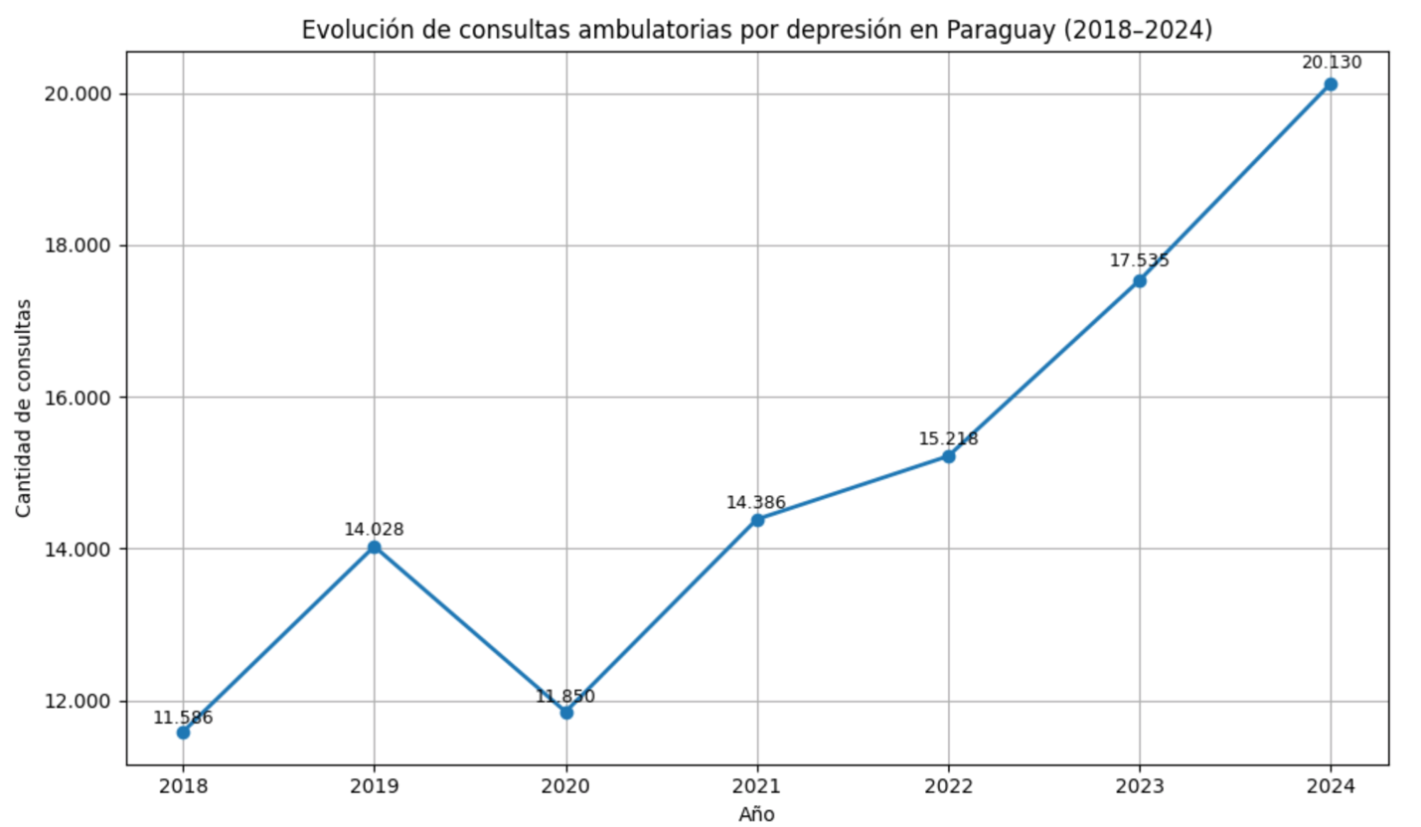
Figura 1. Evolución de consultas ambulatorias por depresión en Paraguay (2018–2024). Fuente: Elaboración propia con base en datos del MSPBS (2025).
Estos datos refuerzan la urgencia de identificar intervenciones efectivas que contribuyan a mejorar el diagnóstico de la depresión en nuestro país, su seguimiento y la adherencia al tratamiento de los pacientes. Ante esta realidad epidemiológica, el Estado paraguayo ha comenzado a fortalecer su respuesta institucional mediante políticas públicas y marcos normativos orientados a mejorar la prevención, atención y seguimiento de los trastornos mentales, incluida la depresión.

Políticas Públicas y Marco Legal en Paraguay
En Paraguay, la salud mental ha sido regulada formalmente a partir de la promulgación de la Ley 7018/2022, cuyo reglamento se establece mediante el Decreto 9811/2023. Esta normativa reconoce el derecho a la atención en salud mental desde un enfoque integral, comunitario y basado en derechos humanos. No obstante, análisis recientes (Cortaza Aquino & Bordón Martínez, 2023) advierten que su implementación enfrenta desafíos relacionados con infraestructura, presupuesto y formación profesional.
A nivel de política pública, Paraguay cuenta con la Política Nacional de Salud Mental 2024–2030, la cual establece líneas estratégicas para ampliar la cobertura, mejorar la calidad de atención y modernizar los sistemas de seguimiento clínico (Ministerio de Salud Pública y Bienestar Social de Paraguay, 2024). En ese marco, la presente investigación se alinea con los objetivos de fortalecimiento de la atención centrada en el paciente y el uso de tecnologías emergentes para apoyar el trabajo clínico.
No obstante, la implementación efectiva de estas líneas de acción enfrenta aún importantes desafíos estructurales. Entre ellos, se destacan la limitada cobertura de servicios, la escasez de profesionales especializados en salud mental y la ausencia de herramientas tecnológicas que permitan un seguimiento clínico sistemático. En ese sentido, el procesamiento del lenguaje natural (PLN) emerge como una estrategia prometedora para apoyar el diagnóstico, el seguimiento terapéutico y la evaluación de adherencia, especialmente en entornos con recursos limitados.
A continuación, se desarrollará el marco teórico correspondiente al PLN, sus principales técnicas, modelos y aplicaciones, así como su potencial para abordar problemáticas asociadas a la salud mental y, en particular, a la adherencia al tratamiento psiquiátrico.

Procesamiento del Lenguaje Natural (PLN)

Introducción al PLN
El Procesamiento del Lenguaje Natural (PLN) combina la inteligencia artificial y la lingüística, abarcando un conjunto amplio de teorías, técnicas y metodologías orientadas a analizar y comprender el lenguaje humano (Bottacin et al., 2024). Su objetivo central es extraer significado de datos textuales no estructurados, transformando la información lingüística en representaciones que puedan ser procesadas computacionalmente para apoyar la toma de decisiones.

Relevancia del PLN en salud mental
En el ámbito de la salud mental, su relevancia radica en la capacidad de procesar grandes volúmenes de información no estructurada contenida en los registros electrónicos de salud (EHR, por sus siglas en inglés). Se estima que alrededor del 80 % de la información médica se registra en texto libre, lo que dificulta su análisis mediante métodos manuales, ya que estos requieren tiempo, recursos humanos especializados y entrenamiento específico para identificar y codificar los datos relevantes (Vaci et al., 2020).
El uso de modelos de PLN permite automatizar este proceso con niveles de exactitud comparables a los de la revisión manual, mejorando notablemente la eficiencia y reduciendo costos. Estos modelos han demostrado ser útiles para extraer información sobre prescripciones, diagnósticos y comportamientos relacionados con la salud mental, incluyendo conductas psicóticas y suicidas. Sin embargo, su rendimiento óptimo depende de contar con datos de entrenamiento de alta calidad, anotados por profesionales clínicos, y de integrar métodos estadísticos y de aprendizaje automático con la experiencia médica (Le Glaz et al., 2021).
Aplicaciones recientes muestran que, en tareas específicas como la identificación de prescripciones, los modelos de PLN pueden incluso superar la precisión humana debido a las reglas estrictas y menor variabilidad lingüística en esta categoría (Vaci et al., 2020). Además, se ha observado que el PLN puede ofrecer estimaciones objetivas sobre el efecto temprano de medicamentos sin depender de escalas subjetivas (Dougherty et al., 2023), facilitando un seguimiento más preciso de la evolución clínica.

Modelos y técnicas de PLN aplicadas en salud mental
El Procesamiento de Lenguaje Natural (PLN) ha experimentado un avance significativo con la aparición de los modelos basados en la arquitectura transformer. Esta arquitectura, introducida por Vaswani et al. (2017), se basa en mecanismos de atención que permiten que el modelo analice cada palabra de un texto considerando su relación con todas las demás palabras, sin importar su posición. Esto le otorga una capacidad superior para comprender el contexto, las dependencias y los matices del lenguaje, superando a los métodos tradicionales de clasificación de texto.
Dentro de esta familia se encuentran modelos de referencia como BERT, RoBERTa y LLaMA, que han demostrado un rendimiento destacado en tareas de comprensión de lenguaje complejo. Según Tan, Lee & Lim (2023), estos modelos han superado a los enfoques clásicos, especialmente en contextos con ambigüedad semántica o lenguaje informal, como el que se encuentra en redes sociales, foros virtuales y mensajes de texto. Estos entornos plantean un reto para los sistemas automáticos debido al uso de abreviaturas, expresiones coloquiales, ironía o referencias culturales implícitas.
Una de las ventajas de los modelos transformer es la posibilidad de realizar ajuste fino (fine-tuning, en inglés), es decir, entrenarlos nuevamente sobre un conjunto de datos específico para optimizar su desempeño en un dominio concreto, como el de la salud mental. Este enfoque permite que el modelo identifique patrones lingüísticos asociados a síntomas, emociones o cambios en el estado de ánimo que podrían pasar desapercibidos para sistemas generalistas.
En el ámbito de la salud mental, esto se potencia con modelos diseñados o adaptados al idioma español y para contextos específicos:
- BETO: basado en BERT, entrenado exclusivamente con textos en español. Presenta buen desempeño en la clasificación de sentimientos generales, pero su rendimiento disminuye ante el lenguaje clínico especializado.
- RoBERTuito: versión ligera optimizada para el procesamiento de textos provenientes de redes sociales, adecuada para lenguaje informal, pero con menor rendimiento en textos reflexivos y descriptivos que exploran emociones o estados internos, como los que se presentan en relatos clínicos.
- RoBERTa-bne: entrenado con el corpus de la Biblioteca Nacional de España, muestra buen rendimiento en análisis general de texto, pero no ha sido entrenado para salud mental.
- LLaMA 3.2-1B (fine-tuned por proyectos como Curiousily y AdamPLN): modelos recientes optimizados para análisis de sentimiento en contextos de salud mental, utilizando técnicas avanzadas como LoRA, QLoRA y quantization-aware training (QAT), lo que permite un ajuste eficiente en entornos con recursos computacionales limitados.
En este contexto, Le Glaz et al. (2021) destacan que el aprendizaje automático (ML) y el PLN son herramientas con gran potencial para procesar grandes volúmenes de datos heterogéneos —desde EHR y redes sociales hasta registros administrativos—, facilitando la identificación de patrones y la personalización de intervenciones. Su aplicación se ha extendido a tareas como la predicción de riesgo suicida, el monitoreo de síntomas y el soporte al diagnóstico.

Aplicaciones destacadas
En la práctica, estas tecnologías se han utilizado con distintos objetivos clínicos. Vaci et al. (2020) desarrollaron un procedimiento para extraer y estructurar información no codificada de EHR, logrando identificar con alta precisión términos médicos y prescripciones vinculadas a trastornos depresivos y conductas suicidas. Dougherty et al. (2023) demostraron que el análisis automatizado del lenguaje de los pacientes podía estimar de forma objetiva el efecto temprano de tratamientos como la terapia con psilocibina, complementando las evaluaciones clínicas tradicionales. Asimismo, revisiones como la de Le Glaz et al. (2021) subrayan el potencial del PLN para optimizar el seguimiento de los pacientes y personalizar las intervenciones terapéuticas.
Sobre esta base, la presente investigación adopta un enfoque aplicado que utiliza técnicas de procesamiento de lenguaje natural para analizar relatos de consultas psiquiátricas de pacientes el depresión atendidos en la red pública de salud paraguaya. El objetivo se centra en evaluar su desempeño de los modelos en la detección automática de información clínica y señales emocionales en los documentos. La sección metodológica detallará el tipo de estudio, el conjunto de datos utilizado, los modelos evaluados y las métricas empleadas, asegurando la reproducibilidad y pertinencia de los resultados en el contexto sanitario paraguayo.

Marco Metodológico

Diseño del estudio y objetivos
El presente estudio, basado en el análisis de registros clínicos anonimizados de consultas psiquiátricas, se enmarca dentro de un diseño considerado como:
  - Observacional: ya que no se manipularon variables, sino que se analizaron datos ya existentes tal como fueron registrados.
  - Retrospectivo: ya que la información proviene de registros históricos entre el 2021 y el 2025.
Los registros fueron procesados mediante técnicas de PLN, luego de ser digitalizados, con dos objetivos principales:
- Extracción de medicación/dosis/esquema desde la sección PLAN del relato de la consulta.
- Análisis de sentimiento del relato clínico (POS/NEU/NEG) como indicador indirecto del estado emocional del paciente.
  - Corpus de Evaluación
- Fuente: relatos anónimos recogidos de registros clínicos escritos por psiquiatras en el contexto de consultas ambulatorias para pacientes diagnosticados con depresión en el Hospital Psiquiátrico de Asunción.
- Cantidad: 2.230 relatos de 59 pacientes diferentes.
- Formato: textos breves de entre 2 y 10 líneas
- Idioma: español
- Diccionario de medicamentos y abreviaturas: elaborado por un psiquiatra
- Etiquetado manual:
  - Realizado por una psicóloga de salud mental
  - Categorización en: Positivo, Negativo o Neutro

Justificación de corpus acotado
El uso de corpus reducidos en estudios de procesamiento de lenguaje natural en salud mental está respaldado por la literatura. Le Glaz et al. (2021) destacan que los tamaños de muestra pueden ser limitados, como es el caso en el presente trabajo académico, citando investigaciones que emplearon desde 34 entrevistas narrativas de una hora (Bedi et al.) hasta 73 notas clínicas no estructuradas (Carson et al.), así como conjuntos creados específicamente para un proyecto, como 182 textos abusivos escritos por voluntarios (Roy et al.). Estos estudios demuestran que, aun con volúmenes de datos modestos, es posible extraer información valiosa sobre el estado mental y patrones lingüísticos de los participantes.
En el ámbito de la salud mental, los estudios de NLP se han aplicado tanto con grandes como con pequeñas bases de datos, sin comprometer la validez diagnóstica o pronóstica cuando el diseño y el etiquetado están bien definidos. Ejemplos reportados por González de León et al. (2022) y Torres Saldaña et al. (2019) incluyen investigaciones con muestras de tan solo 19 y 33 individuos, respectivamente.

Fundamentación de la metodología

Objetivo 1: Extracción de medicación/dosis/esquema
La extracción de medicación se realizó mediante un enfoque de Procesamiento del Lenguaje Natural (PLN) que combina normalización del texto, diccionario canónico↔alias validado por un profesional experto en psiquiatría, expresiones regulares (regex) y coincidencia difusa tolerante a errores de OCR. A partir de cada mención se recuperó la posología (dosis/esquema) y se consolidó una salida por medicamento y por consulta (df_meds_1xmed). El enfoque aprovecha la estructura semiestandarizada de los textos clínicos y, a la vez, tolera las distorsiones de la digitalización, en línea con lo señalado por Le Glaz et al. (2021).

Objetivo operativo y alcance

Se trabaja exclusivamente sobre el bloque PLAN de la columna relato_consulta, por ser el lugar donde el profesional designa indicaciones médicas. La salida buscada es una tabla estructurada con una fila por (paciente, fecha, medicamento)y los atributos asociados (dosis y esquema).

Segmentación de PLAN y normalización mínima

El texto se recorta desde el marcador “PLAN:” hasta el final de la nota. Sobre ese segmento se aplican técnicas de normalización mínima: conversión a minúsculas, remoción de tildes, colapso de espacios y preservación de separadores útiles (. - / :) y dígitos (relevantes para esquemas y dosis). Se incorporan correcciones OCR seguras entre letras: 0→o, 1(número)→l(letra), 5→s. Esta homogenización estabiliza los patrones que se capturan con reglas y regex.

Léxico farmacológico y alias

El diccionario de medicamentos se compone de pares canónico↔alias (genéricos y variantes locales/OCR), con índice inverso alias→canónico para normalizar detecciones. Fue validado y complementado por un profesional experto en psiquiatría. El mantenimiento es iterativo: se agregan alias observados en falsos negativos y se ajustan/retiran alias responsables de falsos positivos.

Dado que el diccionario es un documento orgánico sujeto a actualizaciones, el listado completo se encuentra en la notebook de Colab. En esta tesis se presenta solo una descripción metodológica para favorecer la legibilidad y la trazabilidad.

Detección de medicamentos

Primero se aplica un regex exacto que reúne todos los alias con bordes de palabra, ordenados por longitud descendente (prioriza coincidencias más específicas). Si no hay match, se activa una búsqueda por coincidencia aproximada con la librería de Python rapidfuzz:
- se exploran tokens de 5–40 caracteres a los que se les aplanan duplicados de letras (patrón típico de OCR);
- se busca el alias con mayor score de similitud (ratio ≥ 90) para evitar emparejamientos débiles;
- misma letra final;
- y razón de longitudes ≥ 0,6, con prefiltro por primera letra, para descartar emparejamientos entre cadenas de longitudes muy distintas, que suelen ser falsos positivos.

Cada mención del medicamento se normaliza al nombre canónico y se guarda con su método (regex/fuzzy) y posición para auditoría.

Partición en ítems del PLAN y robustez OCR

Para evitar confundir la numeración del PLAN con esquemas posológicos (p. ej., 1. vs. 1.0.1), el bloque PLAN se divide en ítems por expresiones del tipo n. (p. ej., 1., 2.). Además, se aplican normalizaciones OCR contextuales: colapso de letras duplicadas (aa→a), separadores duplicados (:: → :, .. → ., -- → -) y dígitos duplicados (55 → 5, 000 → 0) solo cuando el contexto sugiere ruido, para no deformar cifras válidas.

Extracción de atributos posológicos

- Dosis (valor + unidad): detección directa (50 mg) o con unidad cercana (≤8 caracteres no alfanuméricos). Unidad contemplada: mg (tolerante a OCR). Se normaliza mg, se homogeneizan decimales (,→.) y se aplanan duplicados solo si hay evidencia de OCR.
- Esquemas: patrones punteados (1.0.1), fracción (1/2) y mixto (0.0.1/2), con opción de alternativas (“o 1”). Se normaliza 1 . 0 . 1 → 1.0.1.

Enlace medicamento↔atributos y normalización

Para cada medicamento detectado, se asignan la dosis y el/los esquemas más cercanos; si hay múltiples alternativas, se prioriza la primera por proximidad/orden. Se resuelven conflictos (última mención prevalece dentro del ítem) y se normalizan unidades (p. ej., 0.5 g → 500 mg). El resultado es un registro del medicamento con sus correspondientes atributos.

Consolidación en Pandas

La base de datos principal es df_meds_1xmed, con las columnas finales: ID_paciente, fecha_consulta, med (canónico), alias (detectado), alias_ocr (si corresponde), dosis y esquema. La expansión de listas y el aplanado de diccionarios se realizaron con funciones estándar de pandas (explode y json_normalize).

Cobertura

Sobre un total de 2.554 prescripciones en df_meds_1xmed, 1.903 (≈ 74,5%) incluyen posología (dosis y esquema) y 651 no lo tienen. Para los análisis que involucren dosificación o esquema se usa el subconjunto df_posologia; las menciones sin posología (df_descartadas) se documentan para auditoría y mejora de reglas.

Reproducibilidad

El pipeline es determinístico (reglas/expresiones regulares); se registran todos los cambios realizados en el diccionario (canónico↔alias); se guardan las rutas de entrada/salida para que el proceso pueda ser reproducible con los mismos archivos y un log de no parseados con los casos que el extractor no pudo resolver. El código utilizado está disponible en la notebook de Colab para revisión y réplica.

Objetivo 2: Análisis de Sentimiento
El análisis de sentimiento (SA, por sus siglas en inglés) es un campo del procesamiento del lenguaje natural orientado a interpretar y clasificar las emociones y valoraciones expresadas en un texto (Bottacin et al., 2024). En el contexto clínico, esta técnica permite identificar patrones emocionales vinculados a la respuesta de los pacientes frente a su tratamiento, lo que facilita intervenciones personalizadas y estrategias de comunicación que promuevan emociones positivas y mitiguen las negativas.

La evidencia sugiere que el análisis automatizado de sentimientos en relatos clínicos puede aportar información complementaria a la revisión manual, sin reemplazar la labor del psiquiatra, sino funcionando como apoyo para la práctica clínica y la investigación (Le Glaz et al., 2021).

Conjunto de datos y variables

Se trabajó con un archivo Excel (clasificacion_depresion_consultas.xlsx, hoja depresion_consultas) y las columnas: ID_paciente, fecha_consulta, relato_consulta, riesgo. Para trazabilidad, la fecha original se preservó y además se parseó a una columna datetime (fecha_consulta_dt) con formato dd/mm/aaaa y manejo de valores inválidos como NaT.

Normalización y control de calidad del rótulo clínico

- Anotaciones: La columna riesgo fue anotada por una psicóloga experta en salud mental, siguiendo un protocolo clínico. Las únicas opciones del vocabulario válidas son bajo, medio, alto, unsure y blank.
- Formato: Se aplicaron transformaciones solo de formato (minúsculas, eliminación de tildes y espacios) y se verificó la pertenencia al vocabulario cerrado. Las etiquetas unsure y blank se excluyeron de los análisis inferenciales, entrenamiento y evaluación.
- Estrategia de mapeamiento: Para disponer de una variable de referencia sin anotaciones de sentimiento manuales, denominada sent_gold, se mapeó el riesgo clínico a polaridad: bajo → POS, medio → NEU y alto → NEG. Este mapeo no equivale a una anotación experta de sentimiento, por lo que debe considerarse un etiquetado proxy específicamente para la tarea de sentimiento.

Limpieza lingüística orientada a sentimiento

Sobre relato_consulta se aplicó una limpieza ligera:
- Truncamiento en PLAN: para evitar que instrucciones terapéuticas contaminen el afecto.
- Normalización de espacios.
- Negaciones clínicas transformadas a tokens neutros (ausencia_<término>) para no confundir menciones negadas (p. ej., “niega ansiedad”).
- El texto resultante se guardó como relato_clean.

Modelos y configuración

Se emplearon dos modelos funcionalmente equivalentes e intercambiables para análisis de sentimiento en español:
- PySENTIMIENTO (create_analyzer(task="sentiment", lang="es")): Para cada texto de relato_clean produce una etiqueta (POS, NEU, NEG), y un vector de probabilidades [P(POS),P(NEU),P(NEG)] en [0,1]. En la implementación, el backend quedó fijado con USE_PYSENTIMIENTO = True, por lo que todos los resultados reportados usan PySENTIMIENTO.
- Hugging Face (HF) Transformers con pysentimiento/robertuito-sentiment-analysis, top_k=None, max_length=512, batch 16 (CPU ~12.7 GB RAM). No se utilizó en los experimentos finales; queda como respaldo/reproducibilidad.
Son equivalentes porque resuelven la misma tarea, comparten el esquema de clases (POS/NEU/NEG) y siguen un protocolo de entrada/salida común (texto → etiqueta y probabilidades), permitiendo producir las mismas columnas (pred_label, pos, neu, neg).
En este contexto, “equivalente” no implica resultados idénticos: pueden existir pequeñas diferencias por tokenización/preprocesamiento, versiones de librerías, forma de exponer puntajes antes de la calibración y consumo de recursos (p. ej., el pipeline de la librería de HF suele ser más pesado; mientras que PySENTIMIENTO viene optimizado para idioma español).

Las predicciones se unificaron en columnas (pred_label, pos, neu, neg) y se concatenaron a los metadatos en eval_df.

Objetivo general de la evaluación

Priorizar la detección de la clase NEG (alto riesgo), buscando alcanzar sensibilidad (recall) ≥ 0,70 en los relatos clínicos evaluados. Las demás métricas (precisión, F1 y matriz de confusión) se reportan para contexto, pero el criterio principal de éxito es recall_NEG ≥ 0,70.

El recall (sensibilidad) mide qué proporción de los casos realmente NEG el modelo logra detectar. Un recall alto implica pocos falsos negativos (FN), es decir, se pierden menos casos de alto riesgo:
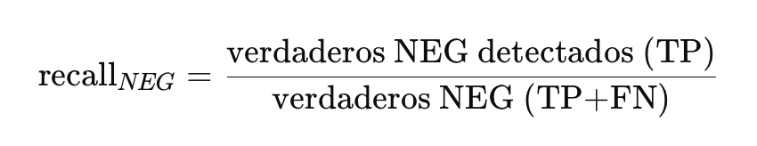
Sin embargo, al hacer el modelo más sensible, puede aumentar la cantidad de falsos positivos (baja la precisión). En este trabajo de investigación priorizamos recall_NEG ≥ 0,70 por su relevancia clínica: minimizar omisiones de riesgo.

Resultados Obtenidos

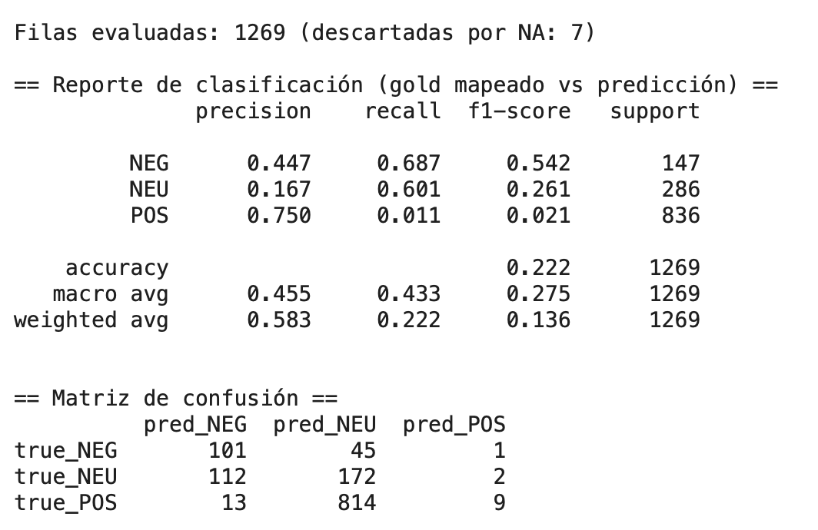

Se evaluaron 1.269 registros (se descartaron 7 por valores faltantes/NA). La distribución de clases de referencia es desbalanceada: POS 836 (65,9%), NEU 286 (22,5%), NEG 147 (11,6%).

Métricas globales: Exactitud = 0,222; macro-F1 = 0,275 (promedio ponderado F1 = 0,136). Dado el desbalance, la exactitud no es informativa.

Distribución de las predicciones (independiente de las variables de referencia): NEG 226 (17,8%), NEU 1.031(81,2%), POS 12(0,9%). El modelo prácticamente no emite POS y concentra la mayoría de las salidas en NEU.

Interpretación

- La clase NEG alcanza recall 0,687 con precision 0,447: se aproximan las metas clínicas, pero aún no se logra simultáneamente recall ≥ 0,70 y precision ≥ 0,50.
- POS muestra recall muy bajo (0,011), coherente con que muchos relatos “bajo riesgo” tienen tono descriptivo/neutro y el clasificador los agrupa en NEU (814 de 836 POS de referencia fueron predichos como NEU).
- Los “errores a dos saltos” (NEG↔POS directos) son poco frecuentes (14/1.269 ≈ 1,1%); el problema dominante es la confusión hacia NEU.

Estos resultados justifican la etapa de calibración y umbralado (Auto-Tune): se busca subir la precisión de NEG sin sacrificar su recall y, en paralelo, recuperar POS (o validar NEU cuando la evidencia sea insuficiente), desplazando el punto posible sobre la curva Precisión-Recall del modelo, que se obtienen al variar los umbrales de decisión.

Auto-tune del clasificador

Objetivo

Optimizar un clasificador triclase (NEG/NEU/POS) sobre relatos clínicos en español combinando:
- representación TF-IDF de palabras y caracteres;
- características de sentimiento de un modelo preentrenado (probabilidades POS/NEU/NEG de PySENTIMIENTO);
- calibración de probabilidades (isotónica/sigmoide);
- y ajuste de umbrales de decisión con prioridad clínica en la clase NEG (minimizando falsos negativos), manteniendo posteriormente restricciones mínimas cuando se mejora el rendimiento de POS y NEU.

Diseño experimental: partición por paciente

Para evitar fuga de información entre subconjuntos, la partición se realizó por grupos (paciente) con GroupShuffleSplit:
- DEV/TEST: 70% / 30% usando ID_paciente como grupo (semilla 42).
- DEV → train/cal: 75% / 25% dentro de DEV (semilla 123) para entrenar y calibrar.

Este esquema asegura que muestras del mismo paciente no aparezcan simultáneamente en entrenamiento y evaluación, preservando independencia clínica.

La Figura 1 resume el pipeline completo del Auto-tune del clasificador, desde la partición por paciente hasta la calibración y el umbralado.
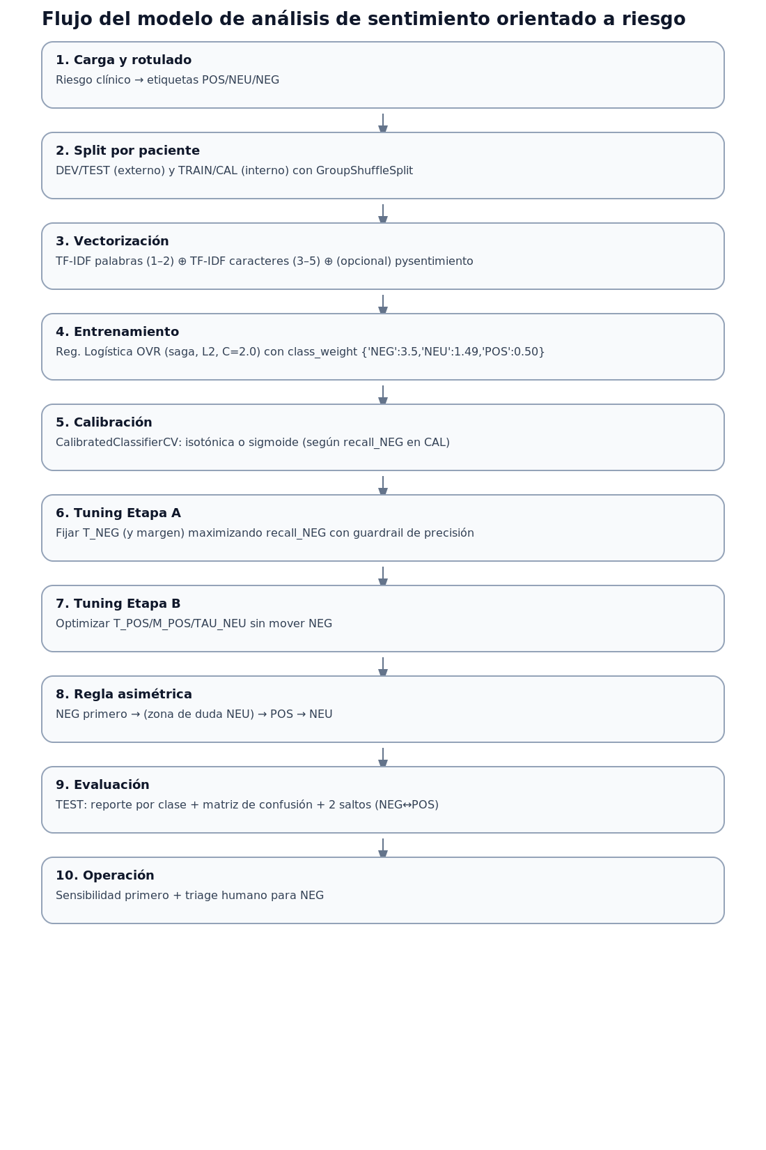
Figura 1. Pipeline de análisis de sentimiento con split por paciente y representación (TF-IDF palabras y caracteres + P(POS/NEU/NEG) que alimenta una Regresión Logística (OvR) con probabilidades calibradas y umbrales.

Representación del texto y construcción de las características

    - Fuente del texto: proviene de la columna relato_clean, única entrada de texto al pipeline de representación.

    - TF-IDF de palabras (qué se dice): se empleó TF-IDF de palabras con unigramas y bigramas para capturar términos sueltos y frases cortas (p. ej., “no presenta”). Las palabras se redujeron a minúsculas, se removieron tildes, se filtraron términos muy raros o demasiado frecuentes, y se disminuyó el peso que recibe una palabra por repetirse muchas veces en el mismo texto. El resultado es una matriz dispersa que sirve de entrada al clasificador.
TF-IDF (Term Frequency – Inverse Document Frequency / Frecuencia de Término – Frecuencia Inversa de Documentos) es un método que transforma cada documento en un vector numérico donde cada posición representa una palabra (o par de palabras). La TF mide cuántas veces aparece un término en el documento; la IDF reduce el peso de los términos muy comunes en el conjunto (p. ej., “paciente”), y aumenta el de los informativos (p. ej., “ideación suicida”). En conjunto, un término recibe un peso alto cuando es frecuente en el documento pero poco frecuente en el corpus.

- TF-IDF de caracteres con ventana de palabra (cómo se escribe): Variante de TF-IDF que representa cada documento con n-gramas de caracteres (3–5 letras) dentro de cada palabra(no cruza espacios). Aporta robustez frente a errores tipográficos, variaciones morfológicas y abreviaturas, porque palabras similares comparten muchos n-gramas (p. ej., alucinación/alucinaciones), y aun con typos (deprecion vs. depresión) siguen pareciéndose. El resultado es una matriz dispersa que complementa la TF-IDF de palabras (semántica explícita) con información ortográfica/morfológica, mejorando la representación cuando hay ruido o variación en la escritura. El resultado es, también, una matriz dispersa. Detalles de implementación y parámetros completos se encuentran en la notebook de Colab adjunta.

- Features (características) exógenas de sentimiento: Además de TF-IDF, se añadieron tres indicadores afectivos por documento —P(POS), P(NEU), P(NEG)— obtenidos con PySENTIMIENTO (modelo externo preentrenado en español). Estas probabilidades, en [0,1] y aproximadamente sumando 1, actúan como señales exógenas(provenientes de otro modelo) que aportan conocimiento previo y ayudan especialmente en textos cortos o ambiguos, donde la señal puramente léxica puede ser insuficiente. Para evitar fuga de información, se calcularon por partición (TRAIN/CAL/TEST) y luego se anexaron al vector de características como tres columnas adicionales. Detalles de implementación y versiones quedan documentados en la notebook.

- Construcción de la matriz final de características: Primero, los vectorizadores se ajustan en TRAIN y se aplican a TRAIN/CAL/TEST. Luego, se concatenan horizontalmente las dos representaciones TF-IDF (palabras ∥ caracteres)​. Si los features exógenos están activos (USE_SENT_FEATS = True), se agregan al final las tres columnas [P(POS),P(NEU),P(NEG)], obteniendo la matriz final X. El resultado es una matriz dispersa que combina semántica de palabras, robustez ortográfica y señales afectivas en un único insumo para el clasificador.

Clasificador base y ponderación de clases

Se utilizó Regresión Logística en esquema OvR (one-vs-rest) con regularización L2 y solver SAGA, adecuada para matrices dispersas (TF-IDF). Para reflejar el costo asimétrico de los errores, se aplicó ponderación de clases: class_weight={NEG:3.5, NEU:1.49, POS:0.50}. Esto penaliza con mayor fuerza los errores en NEG, alineado con la prioridad clínica (evitar falsos negativos de alto riesgo). Los demás hiperparámetros se detallan en la notebook para reproducibilidad.

Calibración de probabilidades

Tras entrenar el modelo base en TRAIN, se calibraron las probabilidades en CAL mediante CalibratedClassifierCV con el clasificador “prefit”, comparando isotónica y sigmoide. Se seleccionó la calibración isotónica que, en DEV-cal, ofreció el mejor equilibrio para la posterior definición de umbrales orientada a NEG.
La calibración asegura que los valores P(NEG),P(NEU),P(POS) tengan una interpretación probabilística estable, requisito para fijar puntos de corte significativos.

Umbrales y reglas de decisión (Etapa A)

Con las probabilidades calibradas se definió una regla simétrica con margen:
- Si P(NEG)≥TNEG y P(NEG) – max {P(POS),P(NEU)}≥MARG→ NEG.
- En caso contrario, si P(POS)≥TPOS y P(POS) −max{P(NEG),P(NEU)}≥MARG → POS.
- Si ninguna condición se cumple → NEU.

Se realizó un barrido en grilla en DEV-cal: TPOS ∈ [0.60,0.85] (Δ=0.02), TNEG ∈ [0.15,0.45] (Δ=0.01), MARG∈{0.00,0.01,0.02}.

Criterio de selección (foco en NEG): se impuso precisiónNEG​ ≥ 0.50 como condición mínima; entre las configuraciones válidas, se maximizó el recallNEG y, en empate, se prefirió mayor F1NEG​. Esta etapa produce los valores definitivos de (TPOS,TNEG,MARG) y la calibración elegida.

Resultados Obtenidos en la Etapa A

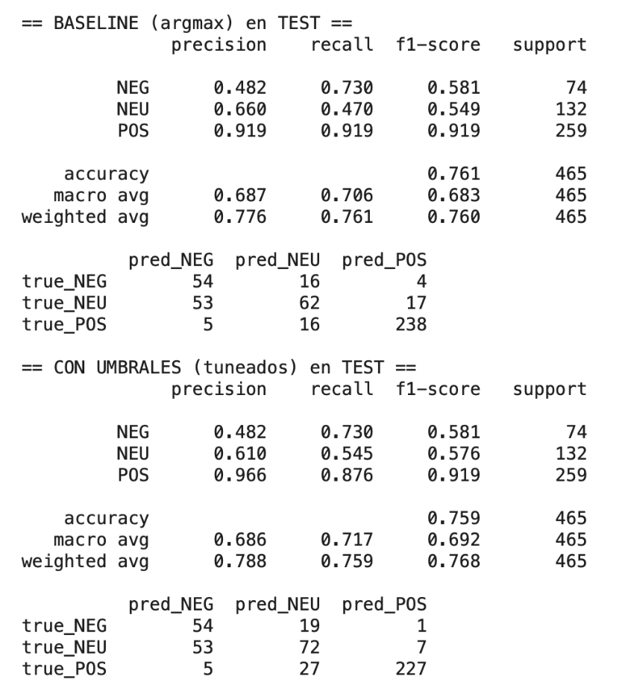

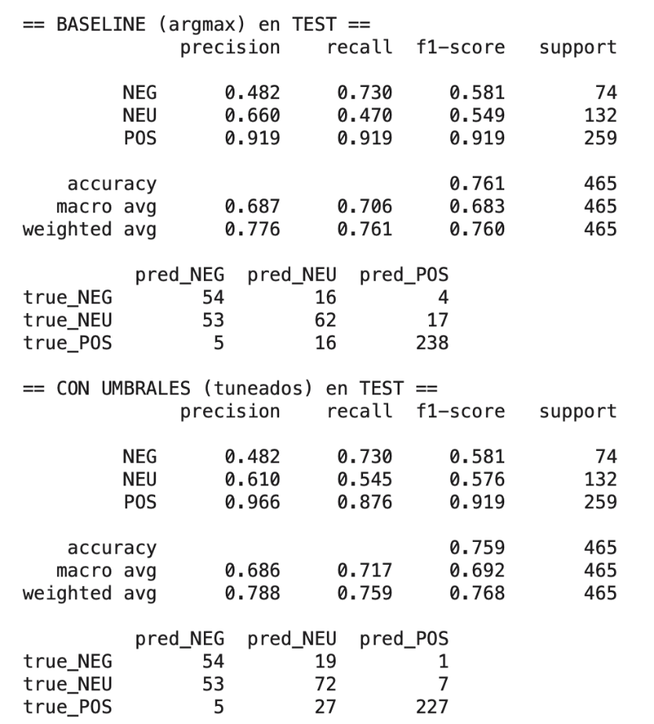

Luego de realizar la calibración isotónica, se seleccionaron los umbrales T_POS =0.60, T_NEG=0.15 y MARG= 0.00.

En DEV-cal, la clase NEG alcanzó precisión=0.526, recall=0.714 (F1=0.606). Al evaluar en TEST, los umbrales desplazaron el punto operativo respecto de argmax: NEG mantuvo el mismo rendimiento (prec=0.482, rec=0.730), mientras que NEU mejoró (F1: 0.549→0.576) y POS aumentó su precisión (0.919→0.966) a costa de recall (0.919→0.876), con una reasignación de casos ambiguos hacia NEU. Además, se redujeron los errores a dos saltos (NEG↔POS) de 9 a 6.

Las métricas agregadas mostraron mejoras ligeras (macro-F1: 0.683→0.692; weighted-F1: 0.760→0.768) con exactitud similar (~0.76). No obstante, el objetivo clínico para NEG se cumplió parcialmente: se sostuvo recall ≥ 0.70, pero la precisión permaneció por debajo de 0.50 en TEST, motivando las etapas posteriores (regla asimétrica y verificador) para incrementar la precisión sin sacrificar sensibilidad.

Optimización asimétrica posterior (Etapa B)

La Etapa B introduce una regla de decisión asimétrica para mejorar POS y NEU sin sacrificar lo logrado en NEG. La lógica es: (i) NEG primero: si P(NEG) supera el umbral TNEG​ con una ventaja mínima (margen) heredada de la Etapa A, se asigna NEG; (ii) POS con ventaja: si no se asignó NEG y P(POS) ≥ TPOS​ y además supera al resto por un margen MARGPOS​, se asigna POS; (iii) en caso contrario, NEU.

Para ajustar la regla, se impusieron restricciones mínimas sobre NEG en DEV-cal: no disminuir el recall_NEG respecto de la Etapa A (o mantener un mínimo absoluto 0,70) y asegurar precision_NEG ≥ 0,50. Luego se hizo una búsqueda de hiperparámetros en rejilla {TPOS∈[0.65,0.70], MARGPOS∈{0.00,0.01,0.02}, τNEU∈{None,0.50}.

Entre las configuraciones que cumplen las restricciones de NEG, se maximizó el promedio de recalls de NEU y POS. Los parámetros óptimos se fijaron y se evaluaron en TEST, comparándolos con las dos bases (argmax y umbrales simétricos de la Etapa A)

Resultados Obtenidos en la Etapa B

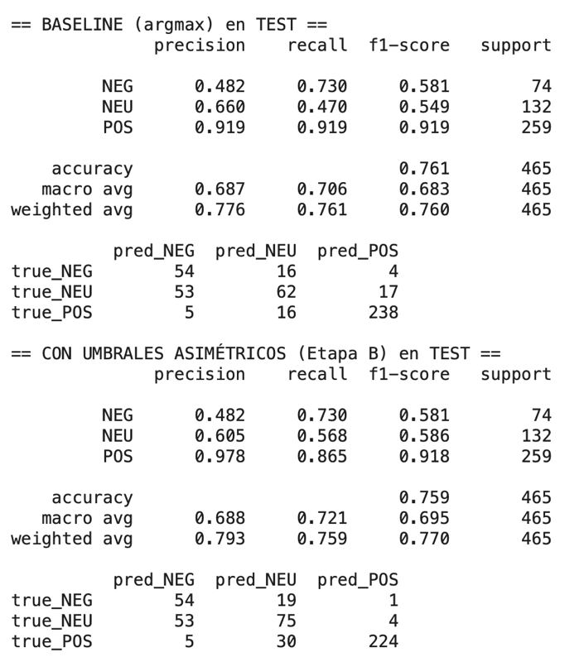

- Punto operativo: Regla asimétrica con “NEG primero” y parámetros para POS: tpos=0.65, marginpos=0.00, τneu=None. Se mantuvieron en DEV-cal los valores de NEG de Etapa A (prec=0.526, rec=0.714).
- NEG (TEST): Se preservó exactamente el desempeño de argmax: prec=0.482, rec=0.730.
- NEU y POS (TEST): La asimetría desplazó casos ambiguos de POS → NEU:
- NEU: recall 0.470 → 0.568 (F1 0.549 → 0.586).
- POS: precisión 0.919 → 0.978, con caída de recall 0.919 → 0.865.
- Errores a dos saltos: Disminuyeron NEG↔POS de 9 → 6 (mayor “seguridad”).
- Métricas agregadas: Macro-F1 0.683 → 0.695, Weighted-F1 0.760 → 0.770; exactitud ≈ 0.76 (prácticamente constante).
- Conclusión: Etapa B mejora NEU y la precisión de POS, reduce errores graves y no sacrifica NEG; sin embargo, el objetivo clínico de precisiónNEG​ ≥ 0.50 en TEST aún no se cumple.

Resultados y discusión: límite PR del modelo y verificador de 2ª etapa

Se fijó como objetivo operativo para la clase NEG alcanzar recall ≥ 0,70 con precisión ≥ 0,50. Sin embargo, la curva Precisión–Recall (PR) en TEST evidenció que, con la arquitectura vigente (TF-IDF palabras + caracteres + Regresión Logística OvR + calibración isotónica), no existe umbral que satisfaga ambas condiciones simultáneamente. En particular, el verificador de 2ª etapa (clasificador binario NEG vs. no-NEG con LinearSVC calibrado y regla de “3 señales”) logró elevar la precisión hacia ~0,50, pero reduciendo el recall en TEST a ~0,689, por debajo del umbral de 0,70.

Resumen operativo y reproducibilidad

El pipeline prioriza recallNEG​ ≥ 0,70 (con salvaguarda de precisiónNEG ≥ 0,50 definida en DEV-cal). Se utiliza partición por paciente (externa 70/30 y, dentro de DEV, 75/25) para evitar fuga. La representación combina TF-IDF de palabras y de caracteres con las probabilidades [P(POS),P(NEU),P(NEG)] de PySENTIMIENTO como features exógenos. El clasificador es Regresión Logística (OvR) con ponderación de clases; las salidas se calibran (isotónica/sigmoide) y los umbrales (TNEG,TPOS,MARG) se eligen en DEV-cal maximizando recallNEG bajo la salvaguarda indicada. Los parámetros fijados se aplican sin cambios en TEST.
Detalles de semillas, grillas y versiones se encuentran en la notebook para reproducibilidad.

Aspectos éticos y de privacidad
Los datos clínicos se trataron conforme a la normativa de confidencialidad y pseudonimización (principio de mínimo necesario). El uso de los modelos es investigativo, no diagnóstico ni de apoyo a decisiones clínicas sin validación humana. Se cuenta con autorización institucional para el uso de estos datos con fines estrictamente académicos y de investigación.

Limitaciones
- Cobertura léxica/OCR: El diccionario canónico↔alias puede dejar fuera marcas/abreviaturas nuevas; el ruido de OCR genera variantes difíciles (p. ej., duplicaciones de letras/dígitos).
- Ambigüedad y linking: Alias cortos o varias prescripciones en la misma línea pueden inducir asignaciones incorrectas de dosis/esquema.
- Normalización clínica parcial: La unificación de unidades/esquemas está acotada; no se incorpora aún ATC ni reglas completas de frecuencia/vía/duración.
- Etiquetado “proxy” en Análisis de Sentimiento: El mapeo riesgo→sentimiento no fue realizado por un profesional experto.
- Techo Precisión-Recall del modelo de Análisis de Sentimiento: Con TF-IDF + Regresión Logística (calibrada), la curva PR en TEST no permite simultáneamente recall_NEG≥0.70 y precision_NEG≥0.50.

Bibliografía
Organización Mundial de la Salud. (2004). Promoción de la salud mental: Conceptos, pruebas y práctica. OMS.
American Psychiatric Association. (2013). Diagnostic and statistical manual of mental disorders (5th ed.). Arlington, VA: American Psychiatric Publishing.
González de León, B., del Pino-Sedeño, T., Serrano-Pérez, P., Rodríguez Álvarez, C., Bejarano-Quisoboni, D., & Trujillo-Martín, M. M. (2022). Effectiveness of interventions to improve medication adherence in adults with depressive disorders: A meta-analysis. BMC Psychiatry, 22, 487. https://doi.org/10.1186/s12888-022-04120-w
Mishra, A., Kishor, M. R., & Ramesh, M. (2025). Randomized controlled trial to assess medication adherence and health-related quality of life through a collaborative pharmacist-psychiatrist approach to patient education in patients with depression in India. Frontiers in Psychiatry, 16, 1499893. https://doi.org/10.3389/fpsyt.2025.1499893
Laranjeira, C., Carvalho, D., Valentim, O., Moutinho, L., Morgado, T., Tomás, C., Gomes, J., & Querido, A. (2023). Therapeutic adherence of people with mental disorders: An evolutionary concept analysis. International Journal of Environmental Research and Public Health, 20(5), 3869. https://doi.org/10.3390/ijerph20053869
Cruz, N. P., Canales, L., Muñoz, J. G., Pérez, B., & Arnott, I. (2019). Improving adherence to clinical pathways through natural language processing on electronic medical records. En MEDINFO 2019: Health and Wellbeing e-Networks for All(pp. 561–565). IOS Press.
Bottacin, W. E., Luquetta, A., Gomes-Jr, L., de Souza, T. T., Reis, W. C. T., & Melchiors, A. C. (2024). Sentiment analysis in medication adherence: Using rule-based and artificial intelligence-driven algorithms to understand patient medication experiences. International Journal of Clinical Pharmacy, 1–11. https://doi.org/10.1007/s11096-024-01803-0
Dougherty, R. F., Clarke, P., Atli, M., Kuc, J., Schlosser, D., Dunlop, B. W., ... & Ryslik, G. A. (2023). Psilocybin therapy for treatment resistant depression: Prediction of clinical outcome by natural language processing. Psychopharmacology, 1–9. https://doi.org/10.1007/s00213-023-06432-5
Le Glaz, A., Haralambous, Y., Kim-Dufor, D. H., Lenca, P., Billot, R., Ryan, T. C., Marsh, J., DeVylder, J., Walter, M., Berrouiguet, S., & Lemey, C. (2021). Machine learning and natural language processing in mental health: Systematic review. Journal of Medical Internet Research, 23(5), e15708. https://doi.org/10.2196/15708
Torres Saldaña, A., Ortiz Sánchez, Y., Martínez Suárez, H., Fernández Corrales, Y. N., & Pacheco Ballester, D. (2019). Factores asociados a la adherencia al tratamiento en pacientes con depresión. Multimed, 23(1). http://scielo.sld.cu/scielo.php?pid=S1028-48182019000100001&script=sci_arttext
Vaci, N., Liu, Q., Kormilitzin, A., De Crescenzo, F., Kurtulmus, A., Harvey, J., ... & Nevado-Holgado, A. (2020). Natural language processing for structuring clinical text data on depression using UK-CRIS. BMJ Mental Health, 23(1), 21–26. https://doi.org/10.1136/ebmental-2019-300132
Navas-Loro, M., & Rodríguez-Doncel, V. (2020). Spanish corpora for sentiment analysis: A survey. Language Resources and Evaluation, 54, 303–340. https://doi.org/10.1007/s10579-019-09470-8
Tan, K. L., Lee, C. P., & Lim, K. M. (2023). A Survey of Sentiment Analysis: Approaches, Datasets, and Future Research. Applied Sciences, 13(7), 4550. https://doi.org/10.3390/app13074550
Paraguay. (2022). Decreto N.º 9811 que reglamenta la Ley N.º 7018/2022 de Salud Mental. Gaceta Oficial de la República del Paraguay.
Cortaza Aquino, Y. B., & Bordón Martínez, R. A. (2023). Análisis del alcance de la Ley 7018/22 en el marco del derecho a la protección de la salud mental de las personas en Paraguay. Revista Jurídica, 15(1), 59–68. https://doi.org/10.5281/zenodo.8014584
Ministerio de Salud Pública y Bienestar Social de Paraguay. (2023). Política nacional de salud mental 2024–2030. Ministerio de Salud Pública y Bienestar Social. https://www.mspbs.gov.py/dependencias/portal/adjunto/0fc0b3-PolticaNacionaldeSaludMental20242030VW.pdf
Ministerio de Salud Pública y Bienestar Social del Paraguay. (2025, junio 20). Número de personas atendidas en consultorio a causa de trastornos mentales y del comportamiento (F00-F99), por años y regiones sanitarias de consulta, según causas [Datos provisorios]. Sub-Sistema de Información de Servicios de Salud Área Ambulatoria (SAA), Sistema de Información en Salud (HIS). https://informacionpublica.paraguay.gov.py/
Torales, J. (2025). Herramientas culturalmente adaptadas para poblaciones específicas: avances en la evaluación de la ansiedad y la depresión en Paraguay. Anales De La Facultad De Ciencias Médicas, 58(1), 13–15. https://doi.org/10.18004/anales/2025.058.01.13
Rolón Sánchez PA, Céspedes Báez D, Ibarra Ávila RI, Servín Pappalardo EM. Salud mental de la población adulta en la post pandemia, Paraguay, año 2023. Sci. Am. [Internet]. 18 de julio de 2024 [citado 6 de agosto de 2025];11(1):1-6. Disponible en: http://revistacientifica.sudamericana.edu.py/index.php/scientiamericana/article/view/234
Vaswani, A., Shazeer, N., Parmar, N., Uszkoreit, J., Jones, L., Gomez, A. N., Kaiser, Ł., & Polosukhin, I. (2017). Attention is all you need. Advances in Neural Information Processing Systems, 30. Curran Associates, Inc. https://arxiv.org/abs/1706.03762

